4А, технология
22.04
Тема: Создание содержание книги.
- Включи компьютер.
- Возьми свою любимую книгу.
- Твоя задача напечатать содержание этой книги, по другому- оглавление.
- Найди рисунок, который соответствует теме твоей книги. Вставь его сверху.
- По образцу составь содержание своей книги.
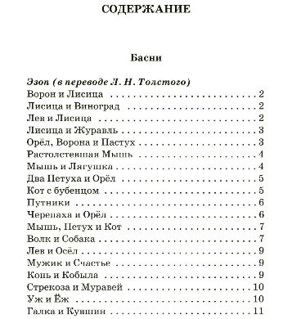

- Обязательно соблюдай поля. Если не умеешь вставить поля, изучи рисунок внизу.

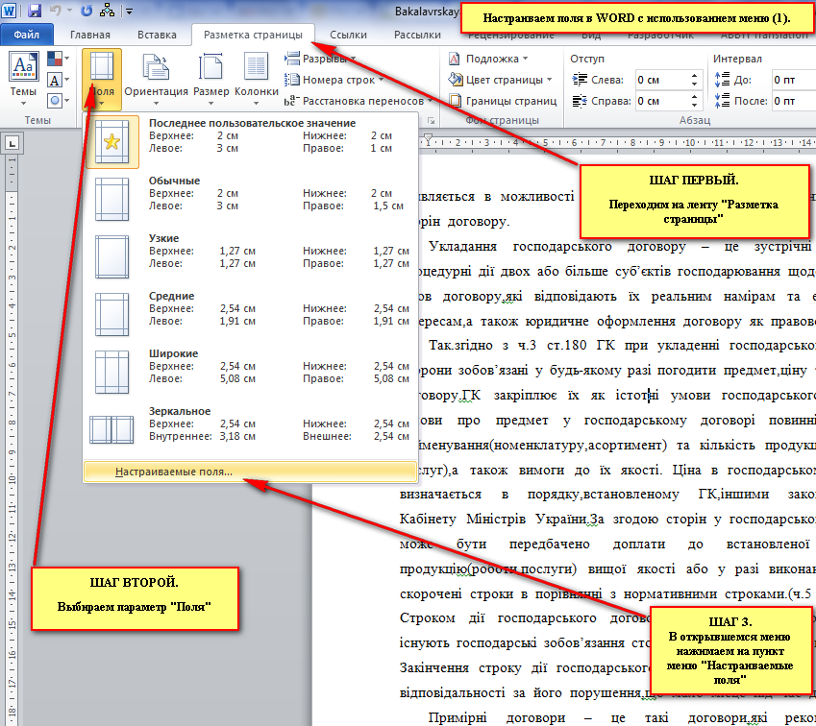
- Составленный документ отправь учителю на электронный адрес или васап.

Для обратной связи Исмагилова Фардия Ильгизовна 89586138166 , ismajatnija12@yandex.ru

